Mezinárodní Mistrovství Česka v historickém lyžování 24.1.2026
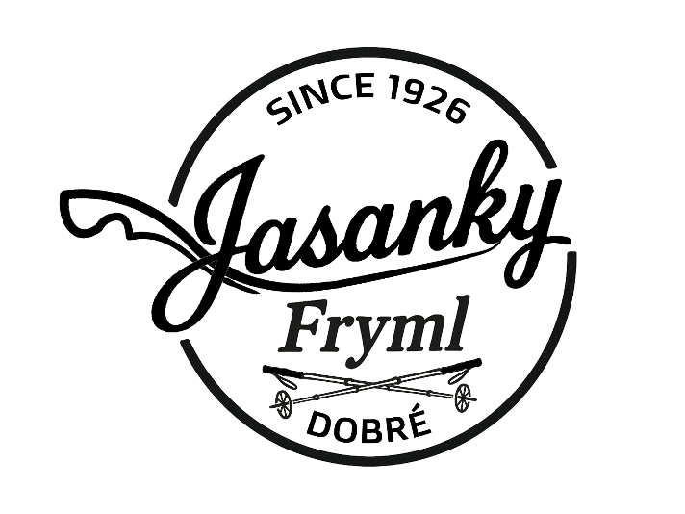
Konané u příležitosti 100let výroby jasanek v rodině Zdeňka Frymla

Propozice

Místo konání: Lyžařský areál Juráška, Olešnice v Orlických horách

Datum konání: 24.1.2026

Pořadatel: HOVRCH, z.s.
JURÁŠKA – Lyžařský oddíl

Disciplíny:

- Slalom / závod lyžařské všestrannosti – dvoukolovým systémem v paralelní slalomové dráze. Součástí závodu bude slalom, skok a krátký výběh. Lyžaři budou rozděleni dle vypsaných kategorií. Startovat se bude po dvou v paralelních drahách. Ve druhém kole si dvojice dráhy vymění, do celkových výsledků se časy z obou kol sčítají. Při prezentaci bude znám časový program startu jednotlivých kategorií, abychom omezili čekání na startu.

- Jasankros – Skicross na jasankách. Startovat se bude ve skupinách po šesti závodnících dle startovního pavouka. Finálové umístění určí vítěze.

Kategorie:

Slalom / závod lyžařské všestrannosti:
- děti do 14let, dřevěné lyže s volnou patou
- ženy dřevěné lyže s volnou patou bez hran, TELEMARK, bez rozdílu věku
- ženy dřevěné lyže s volnou patou bez hran, 40 let a více
- ženy dřevěné lyže s volnou patou bez hran, 15-39 let
- muži dřevěné lyže s volnou patou bez hran, TELEMARK, bez rozdílu věku
- muži dřevěné lyže s volnou patou bez hran, 50 let a více
- muži dřevěné lyže s volnou patou bez hran, 15-49 let
- muži dřevěné lyže s hranami, 15-100 let

Jasankros:
- děti do 14let dřevěné lyže s volnou patou
- ženy dřevěné lyže s volnou patou bez hran, bez rozdílu věku
- muži dřevěné lyže s volnou patou bez hran, 50 let a více
- muži dřevěné lyže s volnou patou bez hran, 15-49 let
- muži dřevěné lyže s hranami, bez rozdílu věku

Výstroj bude před startem kontrolována.
...................................................................................................................................................................
Upozornění!!
Pokud se do jedné kategorie přihlásí méně jak čtyři závodníci, mohou být zařazeni do nejbližší kategorie.
Závody proběhnou na sjezdovce 400 m dlouhé s převýšením 100 m.
! Účastníci mladší 18 let musí mít souhlas zákonného zástupce!
...................................................................................................................................................................

Přihlášky posílejte do 20.1.2026 na info@jasanky.com
Na pozdější přihlášky již nemusí být brán zřetel!

Startovné:
Dospělí jedna disciplína (Slalom nebo Jasankros) 150,-Kč
obě disciplíny (Slalom + Jasankros) 200,-Kč
Děti jedna disciplína (Slalom nebo Jasankros) 50,-Kč
obě disciplíny (Slalom + Jasankros) 70,-Kč

Startovné se hradí při registraci v den závodu. V ceně jsou lyžařské vleky ve skiareálu Juráška na celý den a originální upomínkový předmět JASANKY k příležitosti 100. výročí. Kdo přijde na registraci dříve, ten bude mít větší výběr z upomínkových předmětů!

Divácká soutěž:
Nejlepší fanklub, který bude během závodů nejvíce vidět a slyšet. Zvítězit může pouze funclub, který bude férově fandit všem. Nezapomeňte tedy transparenty, zvonce, řehtačky, trubky a další nástroje!

Další soutěže pro diváky i závodníky:
Máme připraveny další 3 sady originálních medailí, které nebudou udělovány pouze na základě časů těm nejrychlejším, ale oceníme také styl, ladnost, sportovní chování a podobně.

Předepsané vybavení pro závodníky na starých lyžích:
Účastnit se závodu v historickém lyžování může pouze závodník na dřevěných lyžích (u nás řečených „jasankách“), v oblečení odpovídajícím té době. Boty jsou akceptovány pouze kožené, ne plastové lyžáky. V kategorii bez hran nesmí mít lyže jiné než dřevěné hrany a vázání musí dovolit zvednutí paty minimálně 5 cm nad podložku, což bude kontrolováno na startu! Z důvodu bezpečnosti bude na startu kontrolována úplnost a bezpečnost vázání, aby nedošlo k tomu, že někomu ujede lyže hned v prvním oblouku. Řemínky musí být všude, kde mají být, nesmí být zpuchřelé, aby se nerozpadly už při minimálním zatížení, a musí být dostatečně dotažené. Závodník nemusí být puštěn na start!

Program závodního dne 24.1.2026:
Prezentace, výdej startovních čísel 07:30-08:30
Prohlídka tratě a volný trénink 08:30-09:15
Dětská kategorie – povinná prohlídka trati s předjezdcem 09:30
Start slalomu – začíná kategorie dětí (obě kola hned po sobě) 09:45
Rozpis startu ostatních kategorií bude znám u prezentace v den závodu
Start Jasankrosu 15:30
Slavnostní vyhlášení Slalom+Jasankros 17:45
ŽIVÁ HUDBA V CHATĚ JURÁŠKA 20:00-03:00

Ceny pro vítěze:
Ve všech soutěžních kategoriích budou prvním třem předány originální medaile.

Diskvalifikace:
Závodník může být diskvalifikován, pokud nebude mít startovní číslo, pokud nebude mít úplné vybavení odpovídající dané kategorii včetně odpovídajícího oblečení, pokud se nedostaví včas na start, nebo pokud z jeho strany dojde k nesportovnímu chování. Na startu bude probíhat kontrola vybavení, zda odpovídá dané kategorii a neohrožuje bezpečnost diváků! Pozor k diskvalifikaci dojde i v případě, že bude závodník během prohlídky tratě projíždět branky závodní stopou!

Odvolání:
K podání odvolání/stížnostem může dojít nejpozději do 30 min po dojezdu posledního závodníka v dané kategorii.

Ubytování:
Můžete objednávat přímo na chatě Juráška http://www.ubytovani-olesnice-v-orlickych-horach.cz/
nebo přímo na e-mailu janaremisova@seznam.cz

Stravování:
Občerstvení na několika místech lyžařského areálu, stravování včetně obědů pro všechny v chatě Juráška.

Organizátor neručí za jakékoliv ztráty, zranění či poškození na osobách nebo věcech. Závodníci soutěží a návštěvníci se zúčastňují mistrovství na vlastní riziko. Organizátor neručí za odložené předměty. Účastníci mistrovství nejsou během tréninku ani závodů pojištěni!

Veškeré další informace a novinky sledujte na www.jasanky.com

Těšíme se na vás poslední lednový víkend

